24. Sparkassen-Cup: Crosslauf der Schulen des Landkreises Oberhavel 11. April 2024, 10:00 Uhr Altersklasseneinteilung: 01. Pokallauf AK 08 m und jünger Jahrgang 2016 und jünger (1 kleine Runde: 1040 m)
02. Pokallauf AK 08 w und jünger Jahrgang 2016 und jünger (1 kleine Runde: 1040 m)
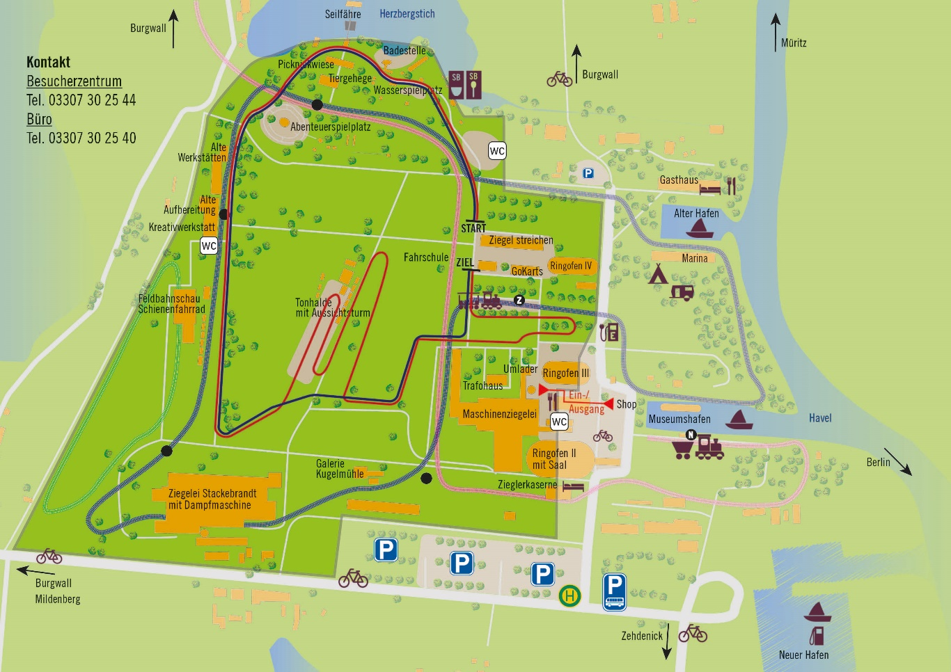
03. Lauf AK 09 m Jahrgang 2015 (1 kleine Runde 1040 m)
04. Lauf AK 09 w Jahrgang 2015 (1 kleine Runde 1040 m)
05. Lauf AK 10 m Jahrgang 2014 (1 kleine Runde: 1040 m)
06. Lauf AK 10 w Jahrgang 2014 (1 kleine Runde: 1040 m)
07. Lauf AK 11 m Jahrgang 2013 (1 große Runde: 1700 m)
08. Lauf AK 11 w Jahrgang 2013 (1 große Runde: 1700 m)
09. Lauf AK 12 m Jahrgang 2012 (1 große Runde: 1700 m)
1040 m

10. Lauf AK 12 w Jahrgang 2012 (1 große Runde: 1700 m)
1700 m

11. Pokallauf AK 13 m Jahrgang 2011 (1 große Runde: 1700 m)
12. Pokallauf AK 13 w Jahrgang 2011 (1 große Runde: 1700 m)
13. Lauf AK 14 m Jahrgang 2010 (2 große Runden: 3450 m)
14. Lauf AK 14 w Jahrgang 2010 (1 große Runde: 1700 m)
15. Lauf AK 15 m Jahrgang 2009 (2 große Runden: 3450 m)
16. Pokallauf AK 15/16 w Jahrgang 2008 + 2009 (1 große Runde: 1700 m)
Lauf AK 17/älter w Jahrgang 2007 und älter (1 große Runde:1700 m)
17. Pokallauf AK 16/17 m Jahrgang 2008 + 2007 (2 große Runden: 3450 m)
Lauf AK 18/älter m Jahrgang 2006 und älter (2 große Runden: 3450 m)

